SOCIEDADE LAGEANA DE EDUCAÇÃO
FACIC – Faculdade de Ciência da Computação
Disciplina: Álgebra Linear e Geometria Analítica
Professora: Joanete Maria Costa
Aluno: Willy Stadnick Neto Lgs, 17/09/02

Verfique se 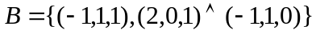determinam base para o IR³:
- k₁(-1,1,1)+k₂(2,0,1)+k₃(-1,1,0)=(0,0,0)

➔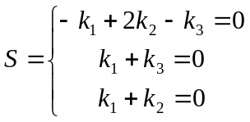 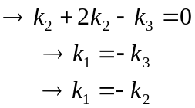 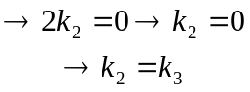 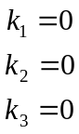

∴; os vetores de B são Linearmente Independentes;

- k₁(-1,1,1)+k₂(2,0,1)+k₃(-1,1,0)=(a,b,c)

➔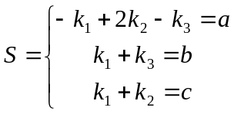 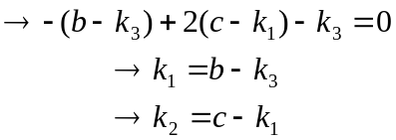 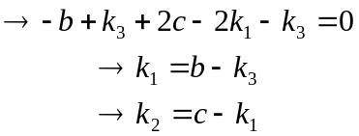

➔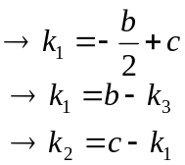 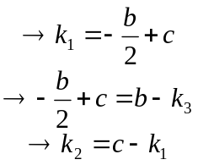 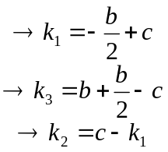 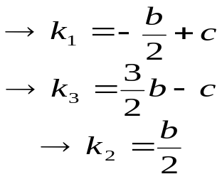
➔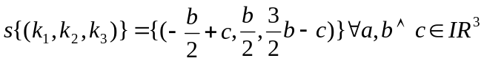

∴; por I) e II) os vetores de B geram base no IR³;

